|  |  |  |
| --- | --- | --- |
| **Лабораторная работа №4**  **Исследование видов структурного резервирования.** | **Выполнили** |  |
| **Группа** | ИИТ - 273 |
| **Дата** |  |
| **Подпись преподавателя** |  |
| **Дата отчета** |  |
| **Оценка, подпись** |  |

Формулы:

$$P_{общ. пост}={(1-\left(1-e^{-λ_{0}*t}\right))}^{m+1}$$

$$P_{разд. пост}={({1-\left(1-e^{-λ*t}\right)}^{m+1})}^{n}$$

$$P_{общ.зам}=e^{-λ_{0}*t}*\sum_{i=1}^{m}{\frac{{{(λ}_{0}*t)}^{m}}{m!}}$$

$$P_{разд.зам}=e^{-λ_{0}*t}*\sum_{i=1}^{m}{\frac{{{(λ}_{0}*t)}^{m}}{m!}}$$

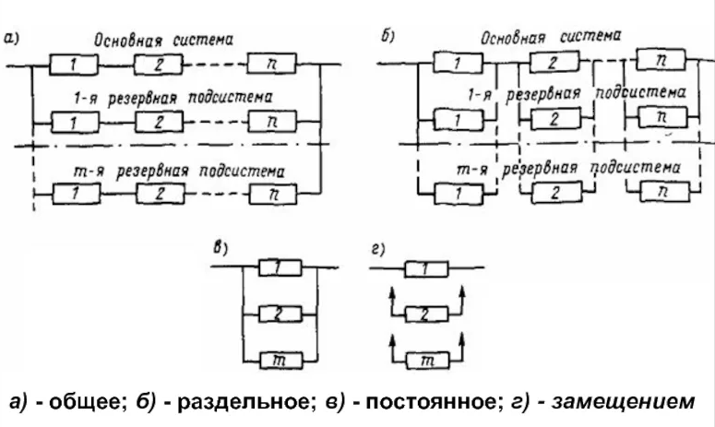

Графики различных типов резервирования при различном кол-ве элементов.

Общее постоянное резервирование

Раздельное постоянное резервирование

Общее резервирование замещением

Раздельное резервирование замещением

Сравнение типов резервирования по количеству элементов.

Для одного элемента  
  
  
Для двух элементов

Для трёх элементов

Для четырёх элементов

Вывод: самым надёжным является раздельное резервирование замещением.